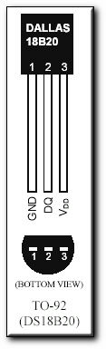
1.DS18B20的工作原理
① DS18B20数字温度传感器概述
DS18B20数字温度传感器是DALLAS公司生产的1－Wire，即单总线器件，具有线路简单，体积小的特点。因此用它来组成一个测温系统，具有线路简单，在一根通信线，可以挂很多这样的数字温度计，十分方便。
DS18B20产品的特点
- 只要求一个端口即可实现通信。
- 在DS18B20中的每个器件上都有独一无二的序列号。
- 实际应用中不需要外部任何元器件即可实现测温。
- 测量温度范围在－55.C到＋125.C之间。
- 数字温度计的分辨率用户可以从9位到12位选择。
- 内部有温度上、下限告警设置。
TO－92封装的DS18B20的引脚排列见右图，其引脚功能描述见表
序号 | 名称 | 引脚功能描述
1 | GND | 地信号
2 | DQ | 数字输入输出引脚,开漏单总线接口引脚,当使用寄生电源时,可向电源提供电源
3 | VDD | 可选择的VDD引脚,当工作于寄生电源时,该引脚必须接地
表3-2 DS18B20详细引脚功能描述
② DS18B20的内部结构
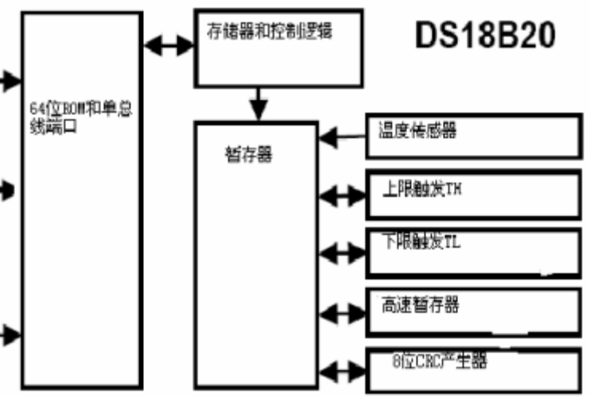
DS18B20的内部框图下图所示，DS18B20 的内部有64 位的ROM 单元，和9 字节的暂存器单元。64位ROM存储器件独一无二的序列号。暂存器包含两字节（0和1字节）的温度寄存器，用于存储温度传感器的数字输出。暂存器还提供一字节的上线警报触发（T_{H}）和下线警报触发（TL）寄存器（2和3字节），和一字节的配置寄存器（4字节），使用者可以通过配置寄存器来设置温度转换的精度。暂存器的5、6和7字节器件内部保留使用。第八字节含有循环冗余码（CRC ）。使用寄生电源时，DS18B20不需额外的供电电源；当总线为高电平时，功率由单总线上的上拉电阻通过DQ引脚提供；高电平总线信号同时也向内部电容CPP充电，CPP在总线低电平时为器件供电。（字节5~8 就不用看了）。
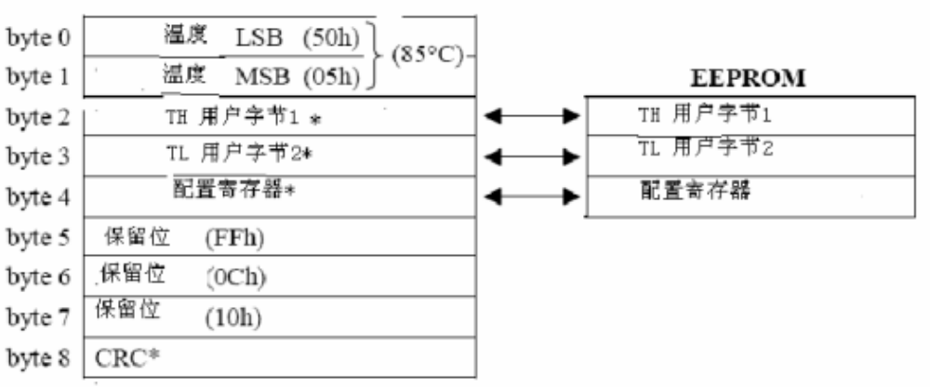
图为 暂存器
- 温度寄存器（0和1字节）
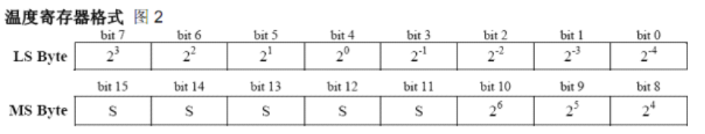
DS18B20中的温度传感器可完成对温度的测量，以12位转化为例：用16位符号扩展的二进制补码读数形式提供，以0.0625℃/LSB形式表达，其中S为符号位。
这是12位转化后得到的12位数据，存储在18B20的两个8比特的RAM中，二进制中的前面5位是符号位，如果测得的温度大于0，这5位为0，只要将测到的数值乘于0.0625即可得到实际温度；如果温度小于0，这5位为1，测到的数值需要取反加1再乘于0.0625即可得到实际温度。

DS18B20 的温度操作是使用16 位，也就是说分辨率是0.0625。BIT15~BIT11 是符号位，为了就是表示转换的值是正数还是负数。
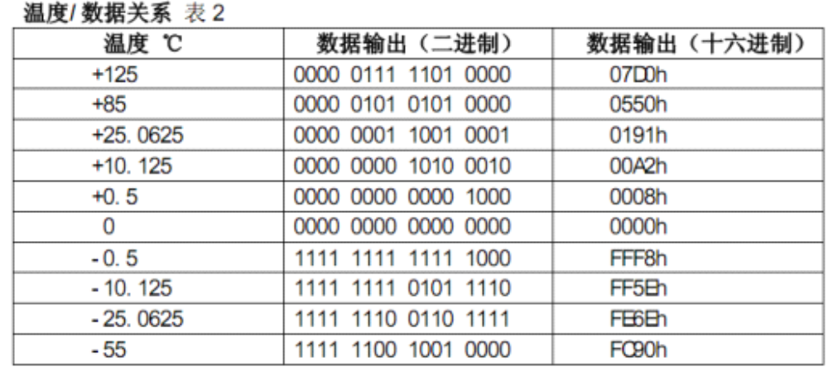
█要求出正数的十进制值，必须将读取到的LSB 字节，MSB 字节进行整合处理，然后乘以0.0625 即可。
Eg：假设从，字节0 读取到0xD0 赋值于Temp1，而字节1 读取到0x07 赋值于Temp2，然后求出十进制值。
unsigned int Temp1,Temp2,Temperature;
Temp1=0xD0; //低八位
Temp2=0x07; //高八位
Temperature = ((Temp2<<8 ) | Temp1 ) * 0.0625;//又或者
Temperature = (Temp1 + Temp2 *256) * 0.0625; //Temperature=125
█在这里我们遇见了一个问题，就是如何求出负数的值呢？很遗憾的，单片机不像人脑那样会心算，我们必须判断BIT11~15 是否是1，然后人为置一负数标志。
Eg. 假设从，字节0 读取到0x90 赋值于Temp1，而字节1 读取到0xFC 赋值于Temp2，然后求出该值是不是负数，和转换成十进制值。
unsigned int Temp1,Temp2,Temperature;
unsigned char Minus_Flag=0;
Temp1=0x90; //低八位
Temp2=0xFC; //高八位
//Temperature = (Temp1 + Temp2 *256) * 0.0625; //Temperature=64656
//很明显不是我们想要的答案
if(Temp2&0xFC) //判断符号位是否为1
{
Minus_Flag=1; //负数标志置一
Temperature = ((Temp2<<8 ) | Temp1 ) //高八位第八位进行整合
Temperature= ((~Temperature)+1); //求反，补一
Temperature*= 0.0625; //求出十进制
} //Temperature=55;
else
{
Minus_Flag=0;
Temperature = ((Temp2<<8 ) | Temp1 ) * 0.0625;
}
█如果我要求出小数点的值的话，那么我应该这样做。
Eg：假设从，字节0 读取到0xA2 赋值于Temp1，而字节1 读取到0x00 赋值于Temp2，
然后求出十进制值，要求连同小数点也求出。
unsigned int Temp1,Temp2,Temperature;
Temp1=0x90; //低八位
Temp2=0xFC; //高八位
//实际值为10.125
//Temperature = ((Temp2<<8 ) | Temp1 ) * 0.0625; //10，无小数点
Temperature = ((Temp2<<8 ) | Temp1 ) * (0.0625 * 10) ; //101 ，一位小数点
//Temperature = ((Temp2<<8 ) | Temp1 ) * (0.0625 * 100) ; //1012，二位小数点
█ 如以上的例题，我们可以先将0.0625 乘以10，然后再乘以整合后的Temperature 变量，就可以求出后面一个小数点的值（求出更多的小数点，方法都是以此类推）。得出的结果是101，然后再利用简单的算法，求出每一位的值。
unsinged char Ten,One,Dot1
Ten=Temperature/100; //1
One=Temperature%100/10; //0
Dot1=%10; //1
求出负数的思路也一样，只不过多出人为置一负数标志，求反补一的动作而已。自己发挥想象力吧。
B .字节2~3：TH 和TL配置
TH 与TL 就是所谓的温度最高界限，和温度最低界限的配置。其实这些可以使用软件来试验，所以就无视了。
C 字节4：配置寄存器
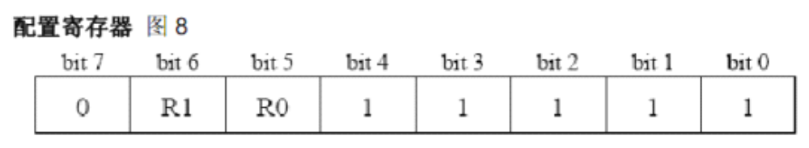
BIT7 出厂的时候就已经设置为0，用户不建议去更改。而R1 与R0 位组合了四个不同的转换精度，00 为9 位转换精度而转换时间是93.75ms，01 为10 位转换精度而转换时间是187.5ms，10 为11 位转换精度而转换时间是375ms，11 为12 位转换精度而转换时间是750ms（默认）。该寄存器还是留默认的好，毕竟转换精度表示了转换的质量。
低五位一直都是"1"，TM是测试模式位，用于设置DS18B20在工作模式还是在测试模式。在DS18B20出厂时该位被设置为0，用户不要去改动。R1和R0用来设置分辨率，如下表所示：（DS18B20出厂时被设置为12位）
表3-6R1与R0确定传感器分辨率设置表
R1 | R0 | 传感器精度/bit | 转换时间/ms
0 | 0 | 9 | 93.75
0 | 1 | 10 | 187.5
1 | 0 | 11 | 375
1 | 1 | 12 | 750

D.字节5~7，8：保留位，CRC 无视，无视吧。
③光刻ROM中的64位序列号是出厂前被光刻好的，它可以看作是该DS18B20的地址序列码。64位光刻ROM的排列是：开始8位（28H）是产品类型标号，接着的48位是该DS18B20自身的序列号，最后8位是前面56位的循环冗余校验码（CRC=X8+X5+X4+1）。光刻ROM的作用是使每一个DS18B20都各不相同，这样就可以实现一根总线上挂接多个DS18B20的目的。
④DS18B20温度传感器的存储器
DS18B20温度传感器的内部存储器包括一个高速暂存RAM和一个非易失性的可电擦除的EEPRAM,后者存放高温度和低温度触发器TH、TL和结构寄存器。
2 DS18B20的工作过程
DS18B20 一般都是充当从机的角色，而单片机就是主机。单片机通过一线总线访问DS18B20 的话，需要经过以下几个步骤：
① DS18B20 复位(初始化)，DS18B20 复位。在某种意义上就是一次访问DS18B20 的开始，或者可说成是开始信号。
②执行ROM 指令(ROM命令跟随着需要交换的数据)；ROM 指令，也就是访问，搜索，匹配，DS18B20 个别的64 位序列号的动作。在单点情况下，可以直接跳过ROM 指令。而跳过ROM 指令的字节是0xCC
③执行DS18B20 功能指令（RAM 指令），功能命令跟随着需要交换的数据。
DS18B20 功能指令有很多种，我就不一一的介绍了，数据手册里有更详细的介绍。这里仅列出比较常用的几个DS18B20 功能指令。
0x44：开始转换温度。转换好的温度会储存到暂存器字节0 和1。
0xEE：读暂存指令。读暂存指令，会从暂存器0 到9，一个一个字节读取，如果要停止的话，必须写下DS18B20 复位。
访问DS18B20必须严格遵守这一命令序列，如果丢失任何一步或序列混乱，DS18B20都不会响应主机（除了Search ROM 和Alarm Search这两个命令，在这两个命令后，主机都必须返回到第一步）。
一般上我们都是使用单点，也就是说单线总线上仅有一个DS18B20 存在而已。所以我们无需刻意读取ROM 里边的序列号来，然后匹配那个DS18B20？而是更直接的，跳过ROM 指令，然后直接执行DS18B20 功能指令。
- 初始化， DS18B20复位：
在初始化过程中，主机通过拉低单总线至少480µs，以产生复位脉冲(TX)。然后主机释放总线并进入接收(RX)模式。当总线被释放后，5kΩ的上拉电阻将单总线拉高。DS18B20检测到这个上升沿后，延时15µs~60µs，通过拉低总线60µs~240µs产生应答脉冲。初始化波形如图3-8所示。

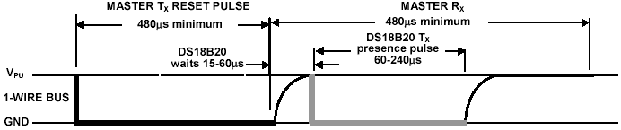

DS18B20 的复位时序如下：
1.单片机拉低总线480us~950us, 然后释放总线（拉高电平）。
2.这时DS18B20 会拉低信号，大约60~240us 表示应答。
3.DS18B20 拉低电平的60~240us 之间，单片机读取总线的电平，如果是低电平，那么表示复位成功。
4.DS18B20 拉低电平60~240us 之后，会释放总线。
C 语言代码：
//DS1302 复位函数
void DS1302_Reset()
{
DDRA|=BIT(DQ); //DQ 为输出状态
PORTA&=~BIT(DQ); //输出低电平
Delay_1us(500); //延迟500 微妙
PORTA|=BIT(DQ); //示范总线
Delay_1us(60); //延迟60 微妙
DDRA&=~BIT(DQ); //DQ 位输出状态
while(PINA&BIT(DQ)); //等待从机DS18B20 应答（低电平有效）
while(!(PINA&BIT(DQ))); //等待从机DS18B20 释放总线
}
DS18B20所有的数据交换都由一个初始化序列开始。由主机发出的复位脉冲和跟在其后的由DS18B20发出的应答脉冲构成。当DS18B20发出响应主机的应答脉冲时，即向主机表明它已处在总线上并且准备工作。
b. ROM命令：
ROM命令通过每个器件64-bit的ROM码，使主机指定某一特定器件（如果有多个器件挂在总线上）与之进行通信。DS18B20的ROM如表3-4所示，每个ROM命令都是8 bit长。
c. 功能命令：
主机通过功能命令对DS18B20进行读/写Scratchpad存储器，或者启动温度转换。DS18B20的功能命令如表3-7所示。

指令 | 协议 | 功能
读ROM | 33H | 读DS18B20中的编码(即64位地址)
符合ROM | 55H | 发出此命令后，接着发出64位ROM编码，访问单总线上与该编码相对应的DS18B20,使之作出响应，为下一步对该DS18B20的读写作准备
搜索ROM | 0F0H | 用于确定挂接在同一总线上DS18B20的个数和识别64位ROM地址，为操作各器件作好准备
跳过ROM | 0CCH | 忽略64位ROM地址，直接向DS18B20V 温度转换命令，适用于单个DS18B20工作
报警搜索命令 | 0ECH | 执行后，只有温度超过庙宇值上限或下限的片子才做出响应
温度转换 | 44H | 启动DS18B20进行温度转换，转换时间最长为500ms(典型为200ms),结果丰入内部9字节RAM中
读暂存器 | BEH | 读内部RAM中9字节的内容
写暂存器 | 4EH | 发出向内部RAM的第3、4字节写上、下温度数据命令，紧该温度命令之后，传达两字节的数据
复制暂存器 | 48H | 将RAM中第3、4字内容复制到E²PROM中
重调E²PROM | 0B8H | 将E²PROM中内容恢复到RAM中的第3、4字节
读供电方式 | 0B4H | 读DS18B20的供电模式，寄生供电时DS18B20发送“0”，外部供电时DS18B20发送“1”
表3-7
(6)DS18B20的信号方式
DS18B20采用严格的单总线通信协议，以保证数据的完整性。该协议定义了几种信号类型：复位脉冲、应答脉冲、写0、写1、读0和读1。除了应答脉冲所有这些信号都由主机发出同步信号。总线上传输的所有数据和命令都是以字节的低位在前。
a.初始化序列：复位脉冲和应答脉冲
在初始化过程中，主机通过拉低单总线至少480µs，以产生复位脉冲(TX)。然后主机释放总线并进入接收(RX)模式。当总线被释放后，5kΩ的上拉电阻将单总线拉高。DS18B20检测到这个上升沿后，延时15µs~60µs，通过拉低总线60µs~240µs产生应答脉冲。初始化波形如图3-8所示。

b.读和写时序

在写时序期间，主机向DS18B20写入指令；而在读时序期间，主机读入来自DS18B20的指令。在每一个时序，总线只能传输一位数据。读/写时序如图3-9所示。
- 写时序
存在两种写时序：“写1”和“写0”。主机在写1时序向DS18B20写入逻辑1，而在写0时序向DS18B20写入逻辑0。所有写时序至少需要60µs，且在两次写时序之间至少需要1µs的恢复时间。两种写时序均以主机拉低总线开始。
产生写1时序：主机拉低总线后，必须在15µs内释放总线，然后由上拉电阻将总线拉至高电平。产生写0时序：主机拉低总线后，必须在整个时序期间保持低电平（至少60µs）。
在写时序开始后的15µs~60µs期间，DS18B20采样总线的状态。如果总线为高电平，则逻辑1被写入DS18B20；如果总线为低电平，则逻辑0被写入DS18B20。
- 写时序
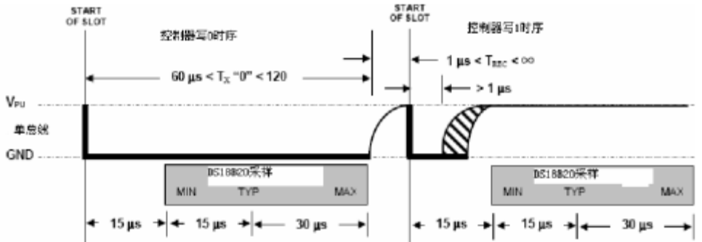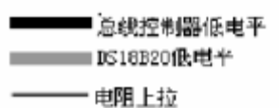
DS18B20 写逻辑0 的步骤如下：
1.单片机拉低电平大约10~15us,。
2.单片机持续拉低电平大约20~45us 的时间。
3.释放总线
DS18B20 写逻辑1 的步骤如下：
1.单片机拉低电平大约10~15us,。
2.单片机拉高电平大约20~45us 的时间。
3.释放总线
- 写时序
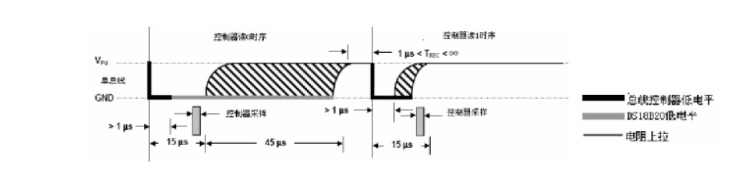

DS18B20 读逻辑0 的步骤如下：
1.在读取的时候单片机拉低电平大约1us
2.单片机释放总线，然后读取总线电平。
3.这时候DS18B20 会拉低电平。
4.读取电平过后，延迟大约40~45 微妙
DS18B20 读逻辑1 的步骤如下：
1.在读取的时候单片机拉低电平大约1us
2.单片机释放总线，然后读取总线电平。
3.这时候DS18B20 会拉高电平。
4.读取电平过后，延迟大约40~45 微妙
如果要读或者写一个字节，就要重复以上的步骤八次。如以下的C 代码，使用for 循环，和数据变量的左移和或运算，实现一个字节读与写。
//DS18B20 写字节函数
void DS1302_Write(unsigned char Data)
{
unsigned char i;
DDRA|=BIT(DQ); //DQ 为输出
for(i=0;i<8;i++)
{
PORTA&=~BIT(DQ); //拉低总线
Delay_1us(10); //延迟10 微妙（最大15 微妙）
if(Data&0x01) PORTA|=BIT(DQ);
else PORTA&=~BIT(DQ);
Delay_1us(40); //延迟40 微妙（最大45 微妙）
PORTA|=BIT(DQ); //释放总线
Delay_1us(1); //稍微延迟
Data>>=1;
}
}
//DS18B20 读字节函数
unsigned char DS1302_Read()
{
unsigned char i,Temp;
for(i=0;i<8;i++)
{
Temp>>=1; //数据右移
DDRA|=BIT(DQ); //DQ 为输出状态
PORTA&=~BIT(DQ); //拉低总线，启动输入
PORTA|=BIT(DQ); //释放总线
DDRA&=~BIT(DQ); //DQ 为输入状态
if(PINA&BIT(DQ)) Temp|=0x80;
Delay_1us(45); //延迟45 微妙（最大45 微妙）
}
return Temp;
}
就是这么建档而已，不过这里有一个注意点，就是Delay_1us(); 函数延迟的时间，必须模拟非常准
确，因为单线总线对时序的要求敏感点。
DS18B20只能在主机发出读时序时才能向主机传送数据。所以主机在发出读数据命令后，必须马上产生读时序，以便DS18B20能够传送数据。所有读时序至少60µs，且在两次独立的读时序之间至少需要1µs的恢复时间。
每次读时序由主机发起，拉低总线至少1µs。在主机发起读时序之后，DS18B20开始在总线上传送1或0。若DS18B20发送1，则保持总线为高电平；若发送0，则拉低总线。当传送0时，DS18B20在该时序结束时释放总线，再由上拉电阻将总线拉回空闲高电平状态。DS18B20发出的数据在读时序下降沿起始后的15µs内有效，因此主机必须在读时序开始后的15µs内释放总线，并且采样总线状态。
DS18B20 在使用时，一般都采用单片机来实现数据采集。只需将DS18B20 信号线与单片机1 位I/O线相连，且单片机的1 位I/O 线可挂接多个DS18B20 ，就可实现单点或多点温度检测。
(7)DS18B20的温度计算
DS18B20允许通过程序对传感器的分辨率,温度报警的上、下限等参数进行配置。它的内部存储器包括一个高速暂存存储器和一个非易失性可擦除E²PROM。速暂存存储器共有8个字节(byte),每个字节8位(bit)。
根据温度的计算方法如下:
S S S S S = 11111 b 温度值:
T = [ (MSB and 7) ×256 + LSB] ×0.0625 ℃
SSSSS = 00000 b 温度值:
T = - [ (256 - MSB) ×256 - LSB] ×0.0625 ℃
如果,存储器高位寄存器MS的S S S S S 均为1 ,则被测温度为正值,用上面第1个公式来计算温度。如果存储器高位寄存器MSB的S S S S S均为0,则被测温度为负值,用上面第2个公式来计算温度。在这里,有两点应当注意:一是公式中中括号内的数值为二进制,在计算口号内计算完成后应转化为十进制;二是这里的7与0.0625是假设传感器的分辨率设置0.0625时的计算值。如果分辨率的设置值不是0.0625,那么就应当作相应的变化。第3和第4个字节分别用来存放温度报警的上限(TH)和下限值(TL)。DS18B20在完成温度变换后,会将所测温度值与贮存在TH和TL内的上下限值相比较,如果测温结果高于TH或低于TL,DS18B20内部的告警标志就会被置位,表示温值超出了测量范围。并且该值在掉电后不会丢失,而是记忆其设定的上下限值。第5字节是配置寄存器,如表2.3所示,该寄存器用于对温度转换值的分辨率进行设置。其中,最高位用于设置传感器是工作模式还是测试模式,是生产厂家为便于检验使用。其出厂时的默认值为0,为工作模式(即用户使用时的模式)。并且在用户使用中,该位总是保持为0。R1与R0确定传感器的分辨率,如表2.4所示,DS18B20有4种分辨率可供选择。使用时可以根据实际需要来设置,出厂时的默认设置是12位。最后5位总保持为1
简单归纳
实验开始之前，简单的归纳一些重点。单线总线高电平为闲置状态。单片机访问DS18B20必须遵守，DS18B20 复位-->执行ROM 指令-->执行DS18B20 功能指令。而在单点上，可以直接跳过ROM 指令。DS18B20 的转换精度默认为12 位，而分辨率是0.0625。DS18B20 温度读取函数参考步骤：DS18B20 开始转换：
1.DS18B20 复位。
2.写入跳过ROM 的字节命令，0xCC。
3.写入开始转换的功能命令，0x44。
4.延迟大约750~900 毫秒
DS18B20 读暂存数据：
1.DS18B20 复位。
2.写入跳过ROM 的字节命令，0xCC。
3.写入读暂存的功能命令，0xee。
4.读入第0 个字节LS Byte，转换结果的低八位。
5.读入第1 个字节MS Byte，转换结果的高八位。
6.DS18B20 复位，表示读取暂存结束。
数据求出十进制：
1.整合LS Byte 和MS Byte 的数据
2.判断是否为正负数（可选）
3.求得十进制值。正数乘以0.0625，一位小数点乘以0.625，二位小数点乘以6.25。
4.十进制的“个位”求出。
ds18b20 c程序

//DS1820 C51 子程序
//这里以11.0592M晶体为例，不同的晶体速度可能需要调整延时的时间
//sbit DQ =P2^1;//根据实际情况定义端口

typedef unsigned char byte;
typedef unsigned int word;

//延时
void delay(word useconds)
{
for(;useconds>0;useconds--);
}

//复位
byte ow_reset(void)
{
byte presence;
DQ = 0; //pull DQ line low时序中
delay(29); // leave it low for 480us
DQ = 1; // allow line to return high
delay(3); // wait for presence
presence = DQ; // get presence signal
delay(25); // wait for end of timeslot
return(presence); // presence signal returned
} // 0=presence, 1 = no part

//从 1-wire 总线上读取一个字节
byte read_byte(void)
{
byte i;
byte value = 0;
for (i=8;i>0;i--)
{
value>>=1;
DQ = 0; // pull DQ low to start timeslot
DQ = 1; // then return high
delay(1); //for (i=0; i<3; i++);
if(DQ)value|=0x80;
delay(6); // wait for rest of timeslot
}
return(value);
}

//向 1-WIRE 总线上写一个字节
void write_byte(char val)
{
byte i;
for (i=8; i>0; i--) // writes byte, one bit at a time
{
DQ = 0; // pull DQ low to start timeslot
DQ = val&0x01;
delay(5); // hold value for remainder of timeslot
DQ = 1;
val=val/2;
}
delay(5);
}

//读取温度
char Read_Temperature(void)
{
union{
byte c[2];
int x;
}temp;

ow_reset();
write_byte(0xCC); // Skip ROM
write_byte(0xBE); // Read Scratch Pad
temp.c[1]=read_byte();
temp.c[0]=read_byte();
ow_reset();
write_byte(0xCC); //Skip ROM
write_byte(0x44); // Start Conversion
return temp.x/2;
}

ds18b20汇编程序:

本汇编程序仅适合单个DS18B20和51单片机的连接,晶振为12MHZ左右
DQ:DS18B20的数据总线接脚
FLAG1:标志位,为"1"时表示检测到DS18B20
TEMPER_NUM:保存读出的温度数据
TEMPER_L EQU 36H
TEMPER_H EQU 35H

DQ BIT P1.7

; DS18B20初始化汇编程序
;//*****************************************//
INIT_1820:
SETB DQ
NOP
CLR DQ //拉低 480us
MOV R0,#06BH
TSR1:
DJNZ R0,TSR1; //(延时作用)先Rn中的内容减1，再判断Rn中的内容是否等于零，若不为零，则转移。
SETB DQ//拉高60~240us
MOV R0,#25H
TSR2:
JNB DQ,TSR3 若（bit）=0，则转移，PC←PC+3+rel；否则程序继续执行
DJNZ R0,TSR2 //(延时作用)先Rn中的内容减1，再判断Rn中的内容是否等于零，若不为零，则转移。
LJMP TSR4; 延时
TSR3:
SETB FLAG1; 置标志位,表示DS1820存在
LJMP TSR5
TSR4:
CLR FLAG1; 清标志位,表示DS1820不存在
LJMP TSR7
TSR5:
MOVR0,#06BH
TSR6:
DJNZ R0,TSR6; //(延时作用)先Rn中的内容减1，再判断Rn中的内容是否等于零，若不为零，则转移。
TSR7:
SETB DQ
RET //用RET指令实现多分支程序的方法是：先把各个分支的目的地址按顺序组织成一张地址表，在程序中用分支信息去查表，取得对应分支的目的地址，按先低字节，后高字节的顺序压入堆栈，然后执行RET指令，执行后则转到对应的目的位置。

;//*****************************************//

; 重新写DS18B20暂存存储器设定值
; //*****************************************//
RE_CONFIG:
JB FLAG1,RE_CONFIG1; 若DS18B20存在,转RE_CONFIG1
RET
RE_CONFIG1:
MOV A,#0CCH; //发SKIP ROM命令 0CCH就是SKIP ROM的代码，资料中已给出
LCALL WRITE_1820 //写DS18B20的程序
MOV A,#4EH; 发写暂存存储器命令
LCALL WRITE_1820
MOV A,#00H; TH(报警上限)中写入00H
LCALL WRITE_1820
MOV A,#00H; TL(报警下限)中写入00H
LCALL WRITE_1820
MOV A,#1FH; 选择9位温度分辨率DS18B20可以程序设定9～12位的分辨率，对应的可分辨温度分别为0.5℃、0.25℃、0.125℃和0.0625℃，可实现高精度测温
LCALL WRITE_1820
RET
;//*****************************************//

; 读出转换后的温度值
;//*****************************************//
GET_TEMPER:
SETB DQ; 定时入口

LCALL INIT_1820 //先复位DS18B20
JB FLAG1,TSS2 //如果指定的（bit）=1(表示有传感器存在)，则转移，否则顺序执行，第二条指令功能相反
RET; 若DS18B20不存在则返回
TSS2:
MOV A,#0CCH; 跳过ROM匹配
LCALL WRITE_1820
MOV A,#44H; 发出温度转换命令
LCALL WRITE_1820 ;// 这里通过调用显示子程序实现延时一段时间,等待AD转换结束,12位的话750微秒
LCALL INIT_1820 ; //准备读温度前先复位
MOV A,#0CCH; 跳过ROM匹配
LCALL WRITE_1820
MOV A,#0BEH; 发出读温度命令
LCALL WRITE_1820
LCALL READ_1820 ;// 将读出的温度数据保存到35H/36H
MOV TEMPER_NUM,A; 将读出的温度数据保存
RET
;//*****************************************//

; 读DS18B20的程序,从DS18B20中读出一个字节的数据
;//*****************************************//
READ_1820:
MOV R2,#8 ；//数据一共有8位，8位数据分别一个一个读
RE1:
CLR C ；//清零
SETB DQ ;//拉高
NOP
NOP
CLR DQ
NOP
NOP
NOP
SETB DQ
MOV R3,#7
DJNZ R3,$
MOV C,DQ
MOV R3,#23
DJNZ R3,$
RRC A
DJNZ R2,RE1
RET
;//*****************************************//

; 写DS18B20的程序
;//*****************************************//
WRITE_1820:
MOV R2,#8 // 一共8位数据,八位数据一位一位的写
CLR C //清零
WR1:
CLR DQ //清零
MOV R3,#6 //（延时10us ）
DJNZ R3,$ //先Rn中的内容减1，再判断Rn中的内容是否等于零，若不为零，则转移。
RRC A //带进位的循环右移,调用WRITE_1820前已对A赋值
MOV DQ,C //因为右移，C有值了
MOV R3,#23
DJNZ R3,$ //（延时27us ）该指令的功能是在自己本身上循环，进入等待状态。其中符号 $ 表示转移到本身，它的机器码为80 FEH。在程序设计中，程序的最后一条指令通常用它，使程序不再向后执行以避免执行后面的内容而出错。 符号“$”，表示程序计数器PC的当前值
SETB DQ
NOP
DJNZ R2,WR1
SETB DQ
RET
;//*****************************************//

; 读DS18B20的程序,从DS18B20中读出两个字节的温度数据
;//*****************************************//
READ_18200:
MOV R4,#2; 将温度高位和低位从DS18B20中读出
MOV R1,#36H;// 低位存入36H(TEMPER_L),高位存入35H(TEMPER_H)
RE00:
MOV R2,#8
RE01:
CLR C
SETB DQ
NOP
NOP
CLR DQ
NOP
NOP
NOP
SETB DQ
MOV R3,#7
DJNZ R3,$
MOV C,DQ
MOV R3,#23
DJNZ R3,$
RRC A ;//带进位的循环右移
DJNZ R2,RE01
MOV @R1,A
DEC R1
DJNZ R4,RE00
RET
;//*****************************************//

; 将从DS18B20中读出的温度数据进行转换
;//*****************************************//
TEMPER_COV:
MOV A,#0F0H
ANL A,TEMPER_L; 舍去温度低位中小数点后的四位温度数值
SWAP A
MOVTEMPER_NUM,A
MOV A,TEMPER_L
JNB ACC.3,TEMPER_COV1; 四舍五入去温度值
INCTEMPER_NUM

TEMPER_COV1:
MOV A,TEMPER_H
ANL A,#07H
SWAPA
ORL A,TEMPER_NUM
MOVTEMPER_NUM,A; 保存变换后的温度数据
LCALLBIN_BCD
RET
;//*****************************************//

; 将16进制的温度数据转换成压缩BCD码
;//*****************************************//
BIN_BCD:
MOV DPTR,#TEMP_TAB
MOV A,TEMPER_NUM
MOVC A,@A+DPTR
MOV TEMPER_NUM,A
RET

TEMP_TAB:
DB00H,01H,02H,03H,04H,05H,06H,07H
DB08H,09H,10H,11H,12H,13H,14H,15H
DB16H,17H,18H,19H,20H,21H,22H,23H
DB24H,25H,26H,27H,28H,29H,30H,31H
DB32H,33H,34H,35H,36H,37H,38H,39H
DB40H,41H,42H,43H,44H,45H,46H,47H
DB48H,49H,50H,51H,52H,53H,54H,55H
DB56H,57H,58H,59H,60H,61H,62H,63H
DB64H,65H,66H,67H,68H,69H,70H
;//*****************************************//

下面还介绍一个ds18b20汇编程序
;**********************************
FLAG1 BIT F0 ;DS18B20存在标志位
DQ BIT P1.7
TEMPER_L EQU 29H
TEMPER_H EQU 28H
A_BIT EQU 35H
B_BIT EQU 36H
;************ds18b20汇编程序起始********************
ORG 0000H
AJMP MAIN
ORG 0100H
;**************主程序开始************
MAIN:
LCALL INIT_18B20
;LCALL RE_CONFIG
LCALL GET_TEMPER
AJMP CHANGE

;**********DS18B20复位程序*****************
INIT_18B20: SETB DQ
NOP
CLR DQ
MOV R0,#0FBH
TSR1: DJNZ R0,TSR1 ;延时
SETB DQ
MOV R0,#25H
TSR2: JNB DQ ,TSR3
DJNZ R0,TSR2
TSR3: SETB FLAG1 ;置标志位，表明DS18B20存在
CLR P2.0 ;二极管指示
AJMP TSR5
TSR4: CLR FLAG1
LJMP TSR7
TSR5: MOV R0,#06BH
TSR6: DJNZ R0,TSR6
TSR7:SETB DQ ;表明不存在
RET
;********************设定DS18B20暂存器设定值**************
;RE_CONFIG:
;JB FLAG1,RE_CONFIG1
;RET
;RE_CONFIG1: MOV A,#0CCH ;放跳过ROM命令
;LCALL WRITE_18B20
;MOV A,#4EH
;LCALL WRITE_18B20 ;写暂存器命令
;MOV A,#00H ;报警上限中写入00H
;LCALL WRITE_18B20
;MOV A,#00H ;报警下限中写入00H
; LCALL WRITE_18B20
;MOV A,#1FH ;选择九位温度分辨率
; LCALL WRITE_18B20
; RET
;*****************读转换后的温度值****************
GET_TEMPER:
SETB DQ
LCALL INIT_18B20
JB FLAG1,TSS2
RET ;若不存在则返回
TSS2: MOV A,#0CCH ;跳过ROM
LCALL WRITE_18B20
MOV A,#44H ;发出温度转换命令
LCALL WRITE_18B20

LCALL DISPLAY ;延时
LCALL INIT_18B20
MOV A,#0CCH ;跳过ROM
LCALL WRITE_18B20
MOV A,#0BEH ;发出读温度换命令
LCALL WRITE_18B20
LCALL READ2_18B20 ;读两个字节的温度
RET
;***************写ds18b20汇编程序************
WRITE_18B20:
MOV R2,#8
CLR C
WR1:
CLR DQ

MOV R3,#6
DJNZ R3,$
RRC A
MOV DQ,C
MOV R3,#23
DJNZ R3,$
SETB DQ
NOP
DJNZ R2,WR1
SETB DQ
RET

;***********读18B20程序，读出两个字节的温度*********
READ2_18B20:
MOV R4,#2 ;低位存在29 H,高位存在28H

MOV R1,#29H
RE00: MOV R2,#8
RE01: CLR C
SETB C
NOP
NOP

CLR DQ
NOP
NOP
NOP
SETB DQ
MOV R3,#7
DJNZ R3,$
MOV C,DQ
MOV R3,#23
DJNZ R3,$
RRC A
DJNZ R2,RE01
MOV @R1,A
DEC R1
DJNZ R4,RE00
RET
;************读出的温度进行数据转换**************

CHANGE: MOV A,29H
MOV C,28H.0 ;将28H中的最低位移入C
RRC A
MOV C,28H.1
RRC A
MOV C,28H.2
RRC A
MOV C,28H.3
RRC A
MOV 29H,A
;setb p2.0
LCALL DISPLAY ;调用数码管显示子程序

; setb P2.0
LJMP MAIN
;*******************DISPLAY******
DISPLAY: mov a,29H;将29H中的十六进制数转换成10进制
mov b,#10 ;10进制/10=10进制
div ab
mov b_bit,a ;十位在a
mov a_bit,b ;个位在b
mov dptr,#TAB ;指定查表启始地址
mov r0,#4
dpl1: mov r1,#250 ;显示1000次
dplop: mov a,a_bit ;取个位数
MOVC A,@A+DPTR ;查个位数的7段代码
mov p0,a ;送出个位的7段代码
clr p2.5;开个位显示
acall d1ms ;显示1ms
setb p2.5
mov a,b_bit ;取十位数
MOVC A,@A+DPTR ;查十位数的7段代码
mov p0,a ;送出十位的7段代码
clr p2.4;开十位显示
acall d1ms ;显示1ms
setb p2.4
djnz r1,dplop ;100次没完循环
djnz r0,dpl1 ;4个100次没完循环
ret

;***********************************
D1MS: MOV R7,#80 ;1MS延时(按12MHZ算)
DJNZ R7,$
RET
;*************************
TAB: DB 0C0H,0F9H,0A4H,0B0H,99H,92H,82H,0F8H,80H,90H

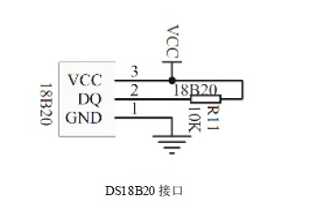 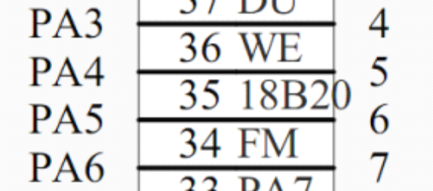 DS18B20 DQ 引脚对应的链接是PA5。
源码：
===================================================================
//1400-DS18B20.c
//简单的驱动程式
//akuei2 08-01-10
#include "iom16v.h"
#include "macros.h"
#include "LED7.h"
#define DQ PA5
//微妙级延迟函数
void Delay_1us(unsigned int x)
{
unsigned int i;
x=x*5/4;
for( i=0;i<x;i++);
}
//DS1302 复位函数
void DS1302_Reset()
{
DDRA|=BIT(DQ); //DQ 为输出状态
PORTA&=~BIT(DQ); //输出低电平
Delay_1us(500); //延迟500 微妙
PORTA|=BIT(DQ); //示范总线
Delay_1us(60); //延迟60 微妙
DDRA&=~BIT(DQ); //DQ 位输出状态
while(PINA&BIT(DQ)); //等待从机DS18B20 应答（低电平有效）
while(!(PINA&BIT(DQ))); //等待从机DS18B20 释放总线
}
//DS1302 写字节函数
void DS1302_Write(unsigned char Data)
{
unsigned char i;
DDRA|=BIT(DQ); //DQ 为输出
for(i=0;i<8;i++)
{
PORTA&=~BIT(DQ); //拉低总线
Delay_1us(10); //延迟10 微妙（最大15 微妙）
if(Data&0x01) PORTA|=BIT(DQ);
else PORTA&=~BIT(DQ);
Delay_1us(40); //延迟40 微妙（最大45 微妙）
PORTA|=BIT(DQ); //释放总线
Delay_1us(1); //稍微延迟
Data>>=1;
}
}
//DS1302 读字节函数
unsigned char DS1302_Read()
{
unsigned char i,Temp;
for(i=0;i<8;i++)
{
Temp>>=1; //数据右移
DDRA|=BIT(DQ); //DQ 为输出状态
PORTA&=~BIT(DQ); //拉低总线，启动输入
PORTA|=BIT(DQ); //释放总线
DDRA&=~BIT(DQ); //DQ 为输入状态
if(PINA&BIT(DQ)) Temp|=0x80;
Delay_1us(45); //延迟45 微妙（最大45 微妙）
}
return Temp;
}
//读温度函数
unsigned int Read_Temperature()
{
unsigned int Temp1,Temp2;
DS1302_Reset(); //DS1302 复位
DS1302_Write(0xCC); //跳过ROM
DS1302_Write(0x44); //温度转换
DS1302_Reset(); //DS1302 复位
DS1302_Write(0xCC); //跳过ROM
DS1302_Write(0xbe); //读取RAM
Temp1=DS1302_Read(); //读低八位，LS Byte, RAM0
Temp2=DS1302_Read(); //读高八位，MS Byte, RAM1
DS1302_Reset(); //DS1302 复位，表示读取结束
return (((Temp2<<8)|Temp1)*6.25); //0.0625=xx, 0.625=xx.x, 6.25=xx.xx
}
void main()
{
unsigned int Temp;
LED7_Init(); //初始化数码管引脚
while(1)
{
Temp=Read_Temperature(); //调用读取温度函数
Number_Show(Temp); //显示温度
Delay_1us(100); //稍微延迟
}
}

AVR单片机与DS18B20多点温度
获取序列号(64位ROM代码)
操作单总线数字温度传感器必须严格按规定的协议操作,即应按以下顺序操作: 初始化、ROM操作命令、暂存存储器操作命令、数据传输。在ROM操作命
令中,有两条命令专门用于获取传感器序列号: 读ROM命令( 33H)和搜索ROM命令( F0H) 。读ROM命令只能在总线上仅有一个传感器的情况下使用。搜索ROM命令则允许总线主机使用一种“消去”处理方法来识别总线上所有的传感器序列号。为了建立64位ROM代码和测量位置点传感器之间的关系,我们选用读ROM命令(33H) 。DS18B20的64位ROM代码结构如图2所示:8位CRC代码48位序列号8位产品类型号
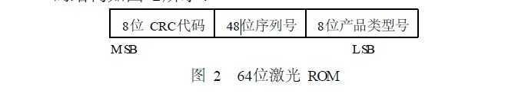
执行如下程序即可读取DS18B20的64位ROM代码并按编号存入其内部的E2 PROM中,从而建立测量位置点和传感器64位ROM代码之间的关系表。64位序列号用8个字节单元来存储,位置号为n的DS18B20,其64位序列号在E2 PROM中从( n - 1) ×8开始的单元存放。
由于已经在上面获取了多个DS18B20的ROM代码并在AVR 单片机内部的E2 PROM中建立了测量位置点和传感器64位ROM代码之间的关系表,因此对多个温度的巡回
测量的步骤如下:
(1) 发跳过ROM命令CCH。
(2) 发启动所有在线的DS18B20进行温度转换命令44H。
(3) 延迟1 s。
(4) 发匹配ROM命令55H。
(5) 按照E2 PROM中建立的关系表的顺序取出64位ROM代码发送到单总线。
(6) 发读温度值命令BEH,读取温度值。
(7) 进行CRC校验和数据处理后送LCD显示器显示。
(8) 重复第4步到第7步,直到所有的DS18B20测量处理完。
(9) 再重复第1步到第8步,进行下一轮的巡回测量。

第4章 系统软件设计

4.2 测温模块流程图

读温度
初始化温度传感器
扫描键盘选定所需芯片
选定所需芯片
进行温度转换
读取温度
调试显示子程序
子程序返回

图4-2 DSl8B20操作流程图

4.2.1 温度的采集
每一片DSl8B20在其ROM中都存有其唯一的48位序列号，在出厂前已写入片内ROM中，主机在进入操作程序前必须逐一接入DSl8B20，用读ROM(33H)命令将该DSl8B20的序列号读出并登录。当主机需要对众多在线DSl8B20的某一个进行操作时首先要发出匹配ROM命令(55H)，紧接着主机提供64位序列(包括该DSl8B20的48位序列号)之后的操作就是针对该DSl8B20的，而所谓跳过ROM命令即为之后的操作，是对所有DSl8B20的框图中先有跳过ROM即是启动所有DSl8B20进行温度变换之后通过匹配ROM再逐一地读回每个DSl8B20的温度数据在DSl8B20组成的测温系统中主机在发出跳过ROM命令之后再发出统一的温度转换启动码44H就可以实现所有DSl8B20的统一转换再经过1s后就可以用很少的时间去逐一读取这种方式，使其T值往往小于传统方式。由于采取公用的放大电路和A/D转换器只能逐一转换，显然通道数越多这种省时效应就越明显。

4.2.2 多点温度的测量
单总线 已经挂接了4个DS18B20。由于已经在上面获取了多个DS18B20的ROM代码并在AT89C51单片机内部的中建立了测量位置点和传感器64位ROM代码之间的关系表,因此对多个温度的巡回测量的步骤如下:
(1)发跳过ROM命令CCH。
(2)发启动所有在线的DS18B20进行温度转换命令44H。
(3)延迟1s。
(4)发匹配ROM命令55H。
(5)按照AT89C51中建立的关系表的顺序取出64位ROM代码发送到单总线。
(6)发读温度值命令BEH,读取温度值。
(7)进行CRC校验和数据处理后送LCD显示器显示。
(8)重复第4步到第7步,直到所有的DS18B20测量处理完。
(9)再重复第1步到第8步,进行下一轮的巡回测量。
如果只对某一个DS18B20进行温度测量,只要将第1步跳过ROM命令CCH,改为匹配ROM命令55H,将拨动开关拨到和要测量的DS18B20的编号相对应的数值上,单片机读取拨动开关的数值(编号)n,到AT89C51建立的关系表中从(n -1)×8开始的单元取出ROM代码发送到总线,去掉第8步,其余和上面步骤相似即可。测试中,DS18B20选择芯片出厂时默认的12位转换精度,转换的结果用16位符号扩展的二进制补码读数形式提供。
初始化
跳过ROM
等待1S
初始化
设置18B20个数
符合ROM
读存储器
缓冲指针增一
初始化
B－1=0?
否
是

图4-3 多路温度测量电路流程图

附录二
Part Type | Designator | Footprint
2.2k | R5 | AXIAL0.3
2.2k | R4 | AXIAL0.3
4.7K | R8 | AXIAL0.3
4.7k | R1 | AXIAL0.3
10 | R3 | AXIAL0.3
10K | R7 | AXIAL0.3
10K | R2 | RP
10uF | C4 | EC2\5
11.0592M | XTAL1 | CRY
18B20 | J3 | CZ4\1\3
33P | C1 | CC2.5
33P | C2 | CC2.5
100UF/16V | C3 | EC5\8
104 | C6 | CC2.5
104 | C7 | CC2.5
104 | C5 | CC2.5
200 | R6 | AXIAL0.3
300MA | F1 | AXIAL0.3
8031AH | U1 | DIP40
8550 | Q1 | 8550
12864 | J5 | SIP-20
ISP | J1 | PIN10
KEY | J2 | SIP8
LCD1602 | J4 | SIP16
POWER | J6 | POWER SOC3
SPK | LS1 | SPK
SW-PB | RET1 | 4\WD

